Informasjon fra eleven

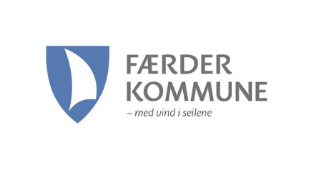

PPT står for pedagogisk-psykologisk tjeneste. Vi hjelper barn og ungdom som av ulike årsaker opplever at noe er vanskelig på skolen. Alle barn har rett til å bli hørt. Når vi skal samarbeide er det viktig for oss å høre hvordan du opplever din skolesituasjon.

|  |  |
| --- | --- |
| For- og etternavn: |  |
| Født: |  |
| Skole: |  |

Hvilken informasjon har du fått om henvisningen til PPT (f.eks. hva har lærerne eller foreldrene dine fortalt deg)?

|  |
| --- |
|  |

Hva er viktig for at du skal ha det bra på skolen?

|  |
| --- |
|  |

Hvordan liker du best å lære? (kryss av for det som passer)

I liten gruppe

I klassen

Når læreren prater

Gjøre ting praktisk

Se

Høre/lytte

Annet:

|  |
| --- |
|  |

Opplever du noe som vanskelig/utfordrende på skolen? I tilfelle hva (fag, situasjoner, sosialt, samarbeid, vennskap, friminutt og relasjonen til voksne)?

|  |
| --- |
|  |

Er det noe du ønsker å forandre? Hva vil du ha mer av? Hva vil du ha mindre av?

|  |
| --- |
|  |

Hvis det er noe annet du har lyst til at vi skal vite, kan du skrive det her:

|  |
| --- |
|  |

|  |  |
| --- | --- |
| Elevens underskrift: | Dato: |
|  |  |